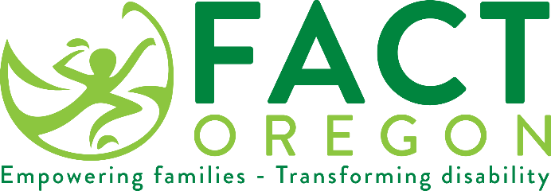

我們重視您的意見！

俄勒岡州教育部（ODE）很快將要求居住在[插入]學區的家庭對接受特殊教育服務的兒童的家庭參與調查作出回應。
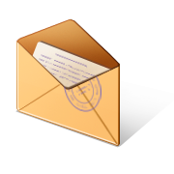
如果您的家人被選中，我們希望您能夠花幾分鐘時間填寫調查，並將調查結果裝在寫好地址、貼好郵票的信封中寄回，或者訪問指定的網址填寫線上版本。
您是我們團隊的重要成員。 您的參與將幫助我們改善特殊教育制度。
Jeremy Wells
jeremy.wells@ode.oregon.gov
503-510-9465

